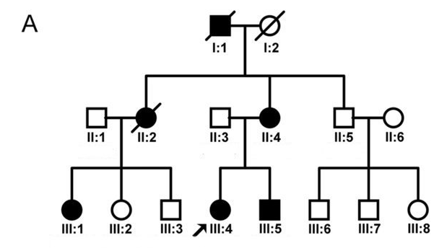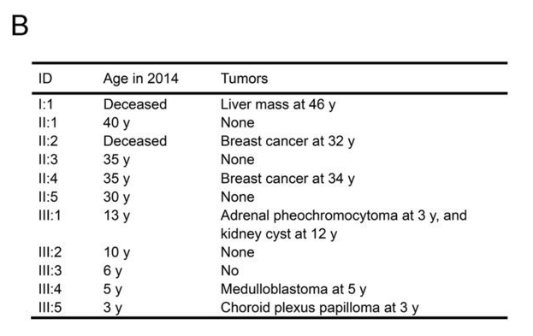
% IDENTITE DU GENE P53 DE L’INDIVIDU III4 | Allèle 1 cellule normale | Allèle 2 cellule normale | Allèle 1 cellule cancéreuse | Allèle 2 cellule cancéreuse
Allèle 1 cellule normale | 100 | 99.9 | 99.9 | 99.9
Allèle 2 cellule normale |  | 100 | 100 | 100
Allèle 1 cellule cancéreuse |  |  | 100 | 100
Allèle 2 cellule cancéreuse |  |  |  | 100

